昨日回顾
作业
数组的查找算法
所谓查找算法，主要是解决这样一个问题：找出某个数组中，是否存在某个值（数据）。
顺序查找
就是遍历整个数组，一个一个判断，如果相等，然后退出就ok

有个数组：
$a = array(11,12,14,523,53,……);
需求：
- 请找出数组中是否有88？
- 请找出数组中是否有11？

二分查找算法
二分查找算法的前提：
- 针对的是索引数组
- 针对的是已经排好序的数组
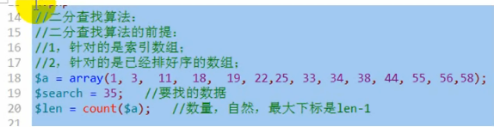
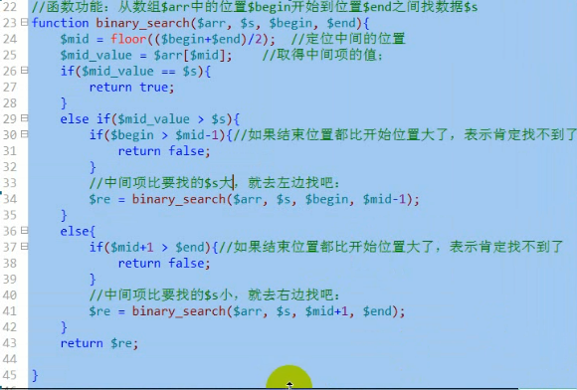
测试代码：
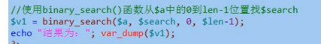
结果：
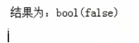
有关二分查找算法的效率（性能）问题的一点说明：
1000个数据，约10次找出；
100万个数据，约20次找出；
10亿个数据，约30次找出；
40亿个数据，约32次找出；

数据库介绍
分类
层次数据库
网状数据库
关系数据库

主流数据库
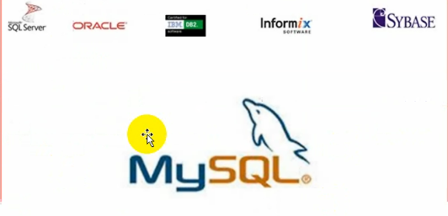
SQL:关系数据库的“语言标准”，STRUCT QUERY LANGUAGE(结构化查询语言)

关系数据库的主要特点：表跟表之间的数据可以建立一定的“对应关系”。
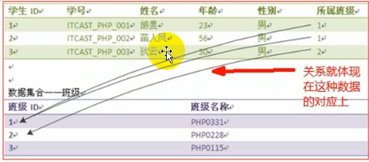

Mysql数据库的各层次关系：
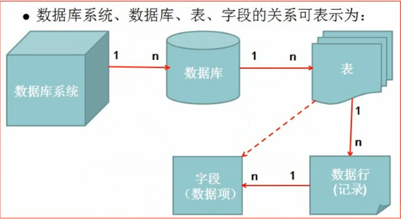
几个基本概念：
- 数据data
- 数据库database：用于存储一个项目/产品/软件所使用的各种数据的一个逻辑单位。
- 数据库管理系统dbms:其实就是一个具体的数据库软件产品，database management system
- 表（数据表）table:用于存储一种数据的“结构形式”，基本就是“行列对齐”的“外观样子”。
- 字段field,列column：一个数据表中的一个纵列，其有一个名字，又叫“字段”。
- 行row,记录record

数据存储的“表现”：
我们通过代码（语句），可以对各种数据进行各种操作，但其实，在文件表现，其实只是几个文件名而已，具体在数据库的存储目录中：
- 每个数据库，会对应一个文件夹；
- 每个数据表，会对应一个或几个文件
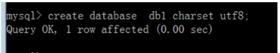
则对应数据库的存放目录中，就会多出一个文件夹：
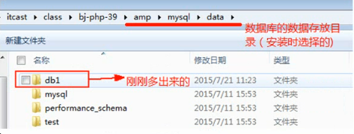
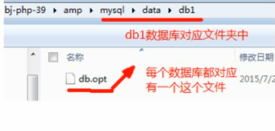
然后，去进行简单的“建表工作”。
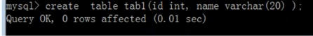
则：
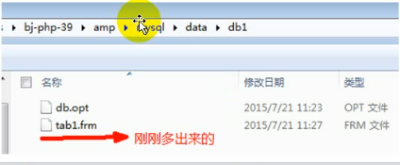
特别注意：
上述只是演示，我们的数据库的各种“操作”，可能会在文件夹系统中有所反应，但：绝对不要手工对这些文件进行操作！

- Mysql数据库操作的基本模式（和流程）：
- 建立连接（认证身份）
- 客户端向服务器端发送sql命令
- 服务器端执行命令，并返回执行的结果
- 客户端接收结果（并显示）
- 断开连接
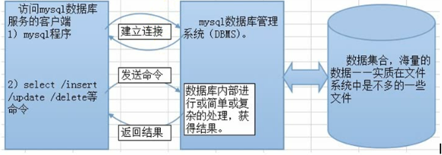

mysql数据库的系统级操作及基本语法规定
启动/停止mysql数据库服务

- 命令行模式（需要管理员身份）：
  - 启动：net start mysql
  - 停止：net stop mysql
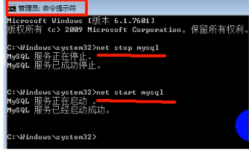
- 服务模式：控制面板》管理工具》服务》mysql》启动/停止

登录/退出mysql数据库系统
- 登录：mysql –h 服务器地址 –u 登录名 【–P端口号】 -p
- 或登录：mysql –host=服务器地址 –user=用户名 –port=端口
- --password
- 前两个语法，可以使用的前提都是：设定好了环境变量；
- 退出：quit;或exit;——是指已经登陆（进入）了mysql之后。
- 注意：登录数据库系统后，需要使用“set names 编码名；”来设定当前连接数据库的“环境编码名”，即当前跟数据库打交道的“客户端”本身的编码。通常来说：
  - Cmd客户端是固定的gbk编码，
  - 而php网页中，是该网页文件的编码（现在主流都是utf8）.
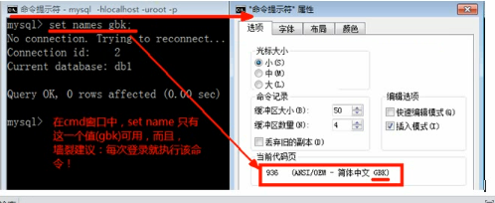

数据库的备份/恢复
备份：就是将一个数据库完整地“转换为”一个可以随时“携带和传送”的文件。
语法：
Mysqldump –h 服务器地址 –u 登录名 –p 数据库名 > 文件名
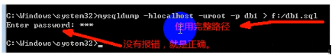

恢复：就是将一个备份的数据库文件，完整地还原为一个可以使用的数据库。
语法：
Mysql –h 服务器地址 –u 登录名 –p 数据库名 < 文件名
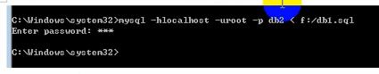
注意：
1.这两个命令，都是在“没有登录进入”的时候使用。
2.其中mysqldump命令还要求为管理员身份。
3.通常恢复就是指原来数据库中的所有表数据信息及其他信息，而数据库名可以是原来的名字或新的名字。

基础语法规定
注释
有如下3种注释：
1.单行注释： #注释内容
2.单行注释： -- 注释内容（注意：--后面有一个空格）
3.多行注释： /*注释内容*/

语句行
默认情况下，以一个英文分号作为一条语句的结束！
而且，常规的操作中，都是“一次执行一条语句”；
但：
Mysql中，可以人为设定语句结束符，做法如下：
Delimiter 新的结束符
此行之后，就可以使用新的结束符了：
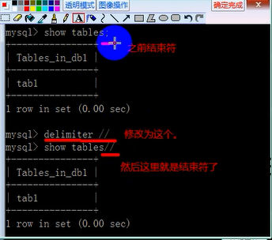

大小写问题
- mysql中本身不区分大小写；
- 但mysql的某些命令执行后会生成文件（夹），此时它们就可能区分大小写：
2.1：在文件（夹）名称区分大小写的系统中，这些名字也会区分大小写，比如unix,linux系统；
2.2：在文件（夹）名称不区分大小写的系统中，它们同样不区分大小写，比如windows系统.
命名问题
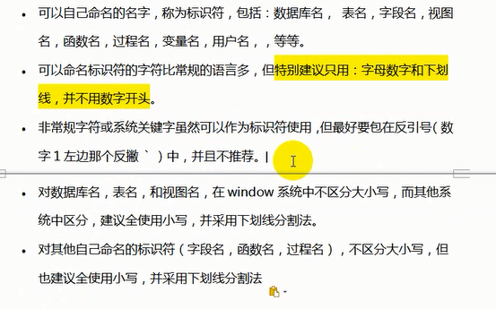

数据库定义语句
创建数据库
形式：
Create database 数据库名 【charset 字符编码名称】 【collate 排序规则】；
说明：
- 字符编码名称是用于设定当前数据库中存储的字符内容以什么编码来存储。
- collate排序规则用于设定其中的字符内容的“大小关系”（先后顺序）：
对于英文，基本没有任何问题，比如：
“abc” “abd”:后者大
“d” “abc”:前者大
…

但对于中文，就成问题了，比如：
“中国”， “印度”：谁大？
“中”， “美”：谁大？
排序规则，就是用于设定类似这种字符的大小关系或先后顺序的一种规定！
实际我们的代码中（应用级别），只是一个名字：排序规则名
而且，通常每种字符编码（字符集），都有一个默认的排序规则，所以，通常都不写的。
显示Mysql中的所有可用的字符编码（共39种）：
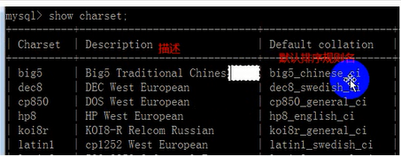
显示mysql中的所有可用的排序规则（共197种）：
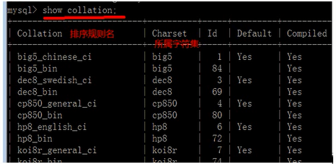
实际应用中，我们使用某个字符集（字符编码），然后可用的与之对应的排序规则其实可选项很少，通常只有2个，当然，我们一般都不使用它。
举例：
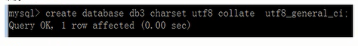
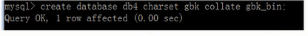
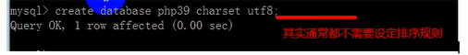

删除数据库
drop database 【if exists】 数据库名；
说明
- if exists是用于一种“安全运行”的考虑，如果数据库不存在，也不会报错。否则会报错。
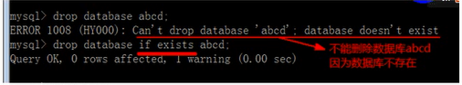

修改数据库（字符编码）
修改数据库，就是修改数据库的“属性”而已；只有2个：
修改编码；
修改排序规则；
alter database 数据库名 charset 新的编码名 collate 新的排序规则名

显示所有数据库
show databases;
显示一个数据库的创建语句
形式：
show create database 数据库名；
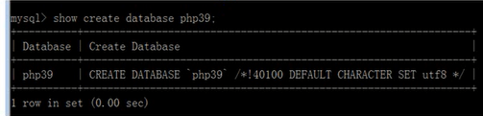

“进入”（选择）某个数据库
use 数据库名

字段类型（数据类型）
总览：
Mysql中，数据类型主要分3大类：数值型，字符型，时间型；
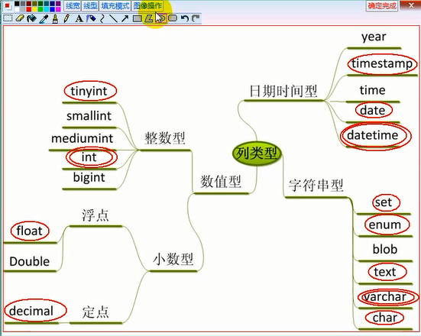
数据类型在Mysql中，主要用于创建一个表的时候，设定字段的类型。
比如：
create table 表名 （id int, f1 float, f2 double, f3 time, f4 text）

整数类型
主要有：
int, tinyint, smallint, mediumint, bigint
整数类型所占空间（字节）：
Int: 占4个字节，即32位；
Tinyint:占1个字节，即8位；最多能存储256个数字，默认范围是-128~127
Bigint:占8个字节，即64位；
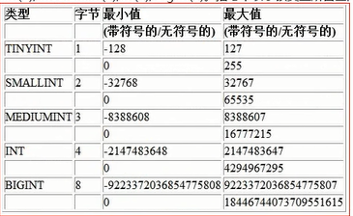
整数类型字段的设定形式：
类型名【M】【unsigned】【zerofill】
说明：
- M表示设定该整数的“显示长度”，即select输出的时候，123可能显示为000123(假设M为6)
- Unsigned用于设定该整数为“无符号数”，其实就是没有负数。
- Zerofill用于设定是否填充“0”到一个数字的左边，此时，需与设定的长度M配合使用。
4.如果设置了zerofill,则自动也就表示同时具备了unsigned修饰
举例：
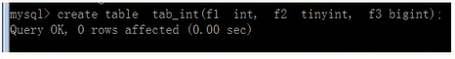
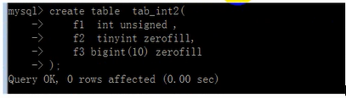
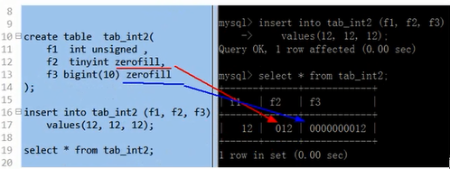

小数类型
有3种：float, double, decimal
Float:单精度浮点型，使用4个字节存储数据，其精度大约只有6~7个有效数字位数；
double:双精度浮点型，使用8个字节存储数据，其精度大约有20个有效数字位数；
decimal:定点小数类型，整数部分最长可以有65位，小数部分最长可以有30位。一般设置格式为：decimal(总位数，小数部分位数)
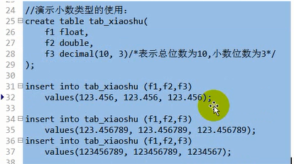
然后输出观察：
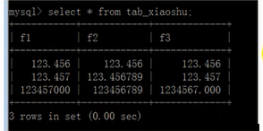
其中f1字段的值，其精度损失明显。

php操作mysql数据库基本函数复习
通常，php网页中完成有关数据库的操作，首先，需要如下代码：
$link = mysql_connect(“数据库服务器地址”, “用户名”, “密码”); //连接数据库系统
Mysql_query(“set names 网页文件编码名”); //设定“连接编码”；
//也可以这样做：mysql_set_charset(“网页文件编码名”)；
Mysql_query(“use 数据库名”)； //选定要使用的数据库
//也可以这样做：mysql_select_db(“数据库名”);
然后，才开始正式执行要完成的数据库操作系统任务（语句）：
$result = mysql_query(“select/ delete/ update/ insert/ desc/ show tables/ drop ……);
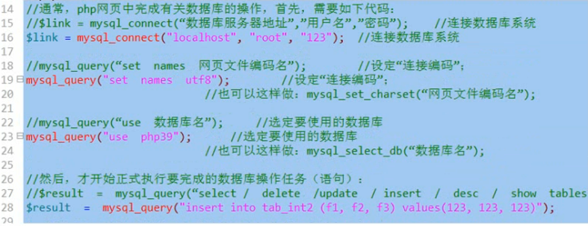
其他个别补充：

Mysql_error(): 获取mysql执行失败时的错误信息。它通常应用于如下场合：
$result = mysql_query(“select/delete/update/insert/create/drop…所有sql语句”);
If($result === false) {
Echo “语句执行失败，请参考提示信息：” . mysql_error();
}
Else {
//这里是成功的情况，那就后续处理。。。
}
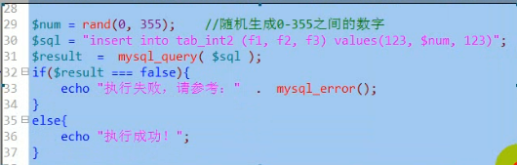
对于mysql_query()函数，可以执行“几乎任何sql语句“，在应用中，通常需要区分为2个情况：
1：执行没有数据返回的语句，比如：insert, update, delete, create table, create database, drop…这种语句，使用mysql_query()函数,执行的结果只有true和fasle返回：
返回true:表示执行成功；
返回fasle:表示执行失败；
- 执行有数据返回的语句：select, show tables, show databases, desc 表名（显示表结构）；
此时，使用mysql_query()函数，返回的结果分为：
如果失败：返回的是false;
如果成功：返回的是“结果集“——”数据集“——就是一行一行数据，就是有字段的一个“表结构”。它需要我们进一步去“取出”数据，才能使用其中的数据；
其基本模式为：
$result = mysql_query(“select …”); //执行有返回数据的语句
While ($rec = mysql_fetch_array($result)) {
//mysql_fetch_array()会取出该结果集中的“一行数据”，并取得该行数据后赋值给$rec;
//此$rec就是一个数组，其下标就是字段名；
//在此while循环中，mysql_fetch_array()会一次次（一行行）取出结果集中的所有数据；然后在这里就可以处理该数组$rec了
}
示例如下：
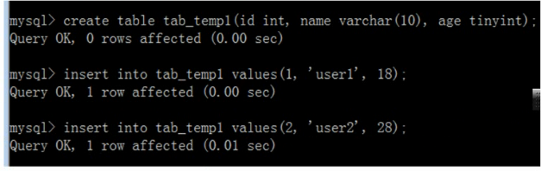
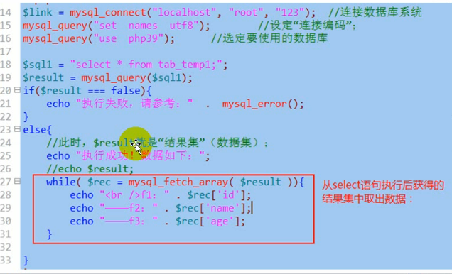
“Fetch函数”的3种形式的辨析：
假设mysql_query(“ select id, age, name”)执行的结果集为$result;且该表中的数据类似这样：
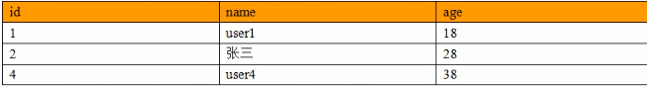
$result = mysql_query(“select id, age, name”);
Mysql_fetch_assoc($result);得到的数组类似这样：
Array(“id” => 1, “name” =>”user1”, “age” =>18);

Mysql_fetch_row($result);得到的数组类似这样：
Array(0 => 1, 1 =>”user1”, 2 =>18);

Mysql_fetch_array($result);得到的数组类似这样：
Array(“id” => 1, “name” =>”user1”, “age” =>18, 0 => 1, 1 =>”user1”, 2 =>18);

扩展php中操作mysql数据的几个函数
$n1 = mysql_num_rows(结果集)；//获得该结果集的数据行数；
$n2 = mysql_num_fields (结果集)；//获得该结果集的数据列数；
$name = mysql_field_name (结果集, $i)；//获得该结果集的第i个字段的名字！i从0开始算起
